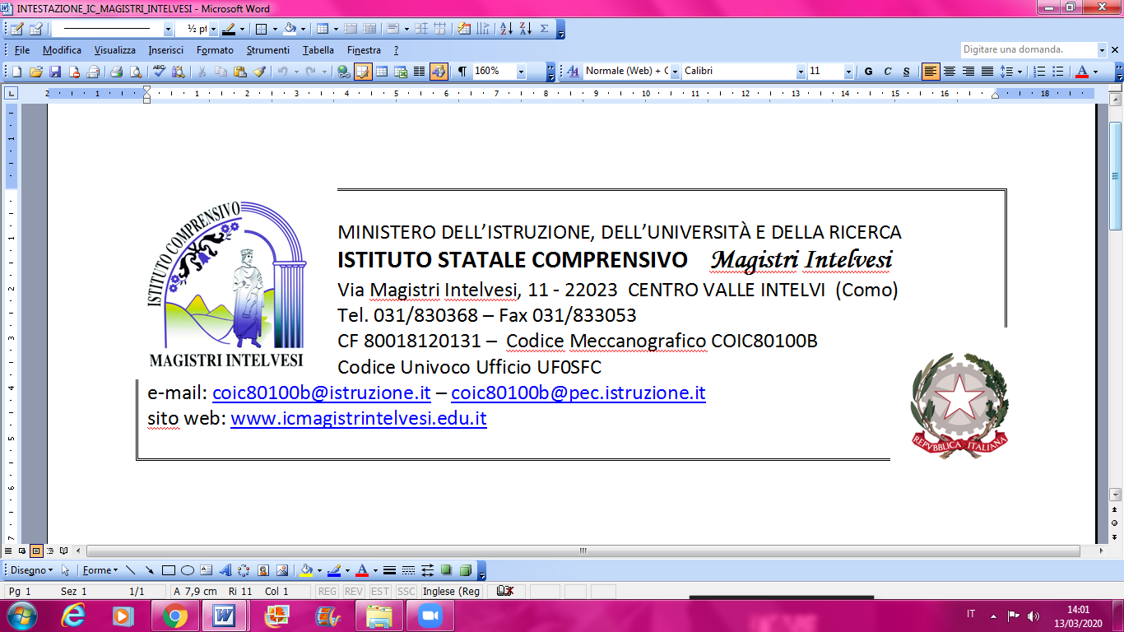
CRITERI PER LA VALORIZZAZIONE DEI DOCENTI
LEGGE 107, art.1, comma 129

Il Comitato per la Valutazione dei docenti dell’Istituto Comprensivo Magistri Intelvesi costituito dai docenti Angelone Gennaro, Castelli Simona, Comparetti Laura, dai genitori Ascani Martina, Tettamanti Milena, dal componente esterno dott.ssa Simona Convenga e dal Dirigente Scolastico dott.ssa Maria, Patrizia Punelli ha aggiornato e deliberato all’unanimità il presente documento contenente i criteri per la valorizzazione del merito del personale docente, in ottemperanza a quanto previsto dall’art.1, comma 129, p3 della Legge 107/2015: “Il comitato individua i criteri per la valorizzazione dei docenti sulla base:
a) della qualità dell'insegnamento e del contributo al miglioramento dell'istituzione scolastica, nonché del successo formativo e scolastico degli studenti
b) dei risultati ottenuti dal docente o dal gruppo di docenti in relazione al potenziamento delle competenze degli alunni e dell'innovazione didattica e metodologica, nonché della collaborazione alla ricerca didattica, alla documentazione e alla diffusione di buone pratiche didattiche
c) delle responsabilità assunte nel coordinamento organizzativo e didattico e nella formazione del personale”.

Il documento elaborato dal Comitato di Valutazione è correlato:
- al principio di ottimizzazione e valorizzazione delle risorse professionali e organizzative, che contribuiscono al piano di sviluppo dell’offerta formativa triennale alla luce del Piano di Miglioramento
- alla positiva ricaduta in Istituto delle pratiche professionali.

I prerequisiti per la valorizzazione del ruolo docente sono individuati nei seguenti elementi:
- contratto a tempo indeterminato o contratto a tempo determinato annuale o sino al termine delle attività didattiche
- assenza di azioni disciplinari con sanzioni erogate nel corso dell’anno scolastico di riferimento
- presenza in servizio per almeno 180 giorni e per i docenti con contratto part-time, valutazione della presenza in proporzione alla tipologia di PT scelto
- oggettivo riscontro, osservabile, verificabile e documentabile di minimo due evidenze in almeno due dei tre ambiti previsti dalla normativa vigente (area didattica, professionale e organizzativa), anche in considerazione della loro ricaduta sull’Istituto.

Il Dirigente Scolastico, pertanto, esaminata l’eventuale documentazione prodotta dai docenti, assegnerà il Bonus sulla base dei criteri deliberati dal Comitato di Valutazione e dei parametri generali per la determinazione dei compensi previsti nella Contrattazione d’Istituto, fino ad esaurimento delle risorse disponibili. Il Dirigente Scolastico si riserva la possibilità di valorizzare il docente che non abbia prodotto domanda, alla luce delle evidenze riscontrate nel corso dell’anno scolastico, ferma restando la necessaria oggettività dei riscontri.
I criteri sono rivedibili su richiesta motivata del Dirigente Scolastico e/o della maggioranza dei membri validamente eletti nel Comitato.
COMITATO DI VALUTAZIONE  DOCENTI Ins. Angelone Gennaro  Ins. Castelli Simona  Ins. Comparetti Laura | GENITORI Sig.ra Ascani Martina  Sig.ra Tettamanti Milena  COMPONENTE ESTERNO Dott.ssa Convenga Simona  PRESIDENTE Dott.ssa Punelli Maria, Patrizia

AUTODICHIARAZIONE FINALIZZATA ALLA RICHIESTA DEL BONUS PER LA VALORIZZAZIONE DEL MERITO E L’ACCESSO AL FONDO EX LEGE 107/2015

Il sottoscritto/a ___________________________ nata/o a _______________ il _____________, docente con incarico a tempo __________________ (se determinato, specificare data di inizio e fine dell’incarico) in servizio, per il corrente anno scolastico, presso la Scuola _________________ di ____________________

presa visione del documento recante i criteri per la valorizzazione dei docenti e l’accesso al fondo di cui all’art. 1, commi 126, 127, 128 della L. 107/2015;
RICHIEDE
l’attribuzione, per l’a.s. ______/_______, del bonus per la valorizzazione del merito e l’accesso al fondo ex lege 107/2015. Contestualmente
DICHIARA
ai sensi del DPR 445/2000, consapevole delle responsabilità derivanti da dichiarazioni false o mendaci:
a) di non essere stato sottoposto, nel corrente a.s., a procedimenti disciplinari conclusisi con irrogazione di sanzione;
b) di autorizzare l’istituzione scolastica al trattamento dei dati personali per le finalità di cui alla presente istanza;
c) di aver svolto le seguenti attività concernenti le aree didattica, professionale e organizzativa.

Nella TABELLA 1 evidenziare in giallo le voci che interessano e nella TABELLA 2 specificare le evidenze per ciascuna delle voci evidenziate

TABELLA 1
AREA  L.107 art.1 c.129 punto 3 | DESCRITTORI | EVIDENZE E RISCONTRI
- Qualità dell'insegnamento e del contributo al miglioramento dell'istituzione scolastica, nonché del successo formativo e scolastico degli studenti | A1. Qualità dell’insegnamento  - Partecipazione a iniziative di formazione proposte dall’Istituto o da altri Enti (fatta eccezione per la formazione obbligatoria) o autoformazione legate agli obiettivi stabiliti nel PTOF e nel PDM con ricaduta didattica all’interno della scuola  - Partecipazione a percorsi di formazione metodologico-didattica significativi in relazione alla Didattica a Distanza  c. Attivazione di esperienze didattiche innovative con progettazione individuale o congiunta in sede di Consiglio di classe/interclasse/intersezione/team.  d. Utilizzo documentabile della didattica laboratoriale, del cooperative learning o di altri approcci metodologici innovativi.  e. Utilizzo delle TIC in modo sistematico con produzione di materiale didattico per migliorare la comunicazione e la mediazione didattica, anche in vista di interventi funzionali e/o compensativi in ottica inclusiva.  f. Capacità di motivare e coinvolgere gli studenti utilizzando una varietà di strumenti e metodologie nella Didattica a Distanza. | - Attestati di frequenza ai corsi  - Resoconto essenziale di una iniziativa di formazione significativa  - Verbali dei gruppi di lavoro  - Documentazione relativa alle attività realizzate, prodotta da docenti o alunni  - Frequenza videolezioni svolte (rendicontate sul RE)  - Varietà delle metodologie utilizzate
 | A2. Contributo al miglioramento dell’istituzione scolastica  a. Partecipazione all’elaborazione dell’offerta formativa dell’Istituto con contributi personali.  b. Attivazione di azioni di miglioramento dell’offerta formativa.  c. Contributo personale alle azioni tese allo sviluppo dell’area internazionalizzazione (eTwinning - Erasmus+ - stage all’estero ecc) e della digitalizzazione (ICL)  d. Partecipazione alla progettazione e realizzazione di Bandi nazionali, europei e PON finalizzati al miglioramento degli apprendimenti e dell’offerta formativa dell’Istituto.  e. Partecipazione alla progettazione e realizzazione di iniziative di fundraising per l’Istituto. | - Verbali e documenti dei gruppi di lavoro  - Documentazione relativa alle attività realizzate  - Autocertificazione
 | A3. Successo formativo e scolastico degli studenti  a. Contributo personale o di gruppo alla produzione di materiali, libri di testo autoprodotti, percorsi didattici innovativi per alunni con BES, con esito positivo.  b. Sperimentazione di approcci, tecniche e strumenti innovativi, per promuovere la capacità di ciascun alunno di progettare il proprio apprendimento attraverso percorsi di autovalutazione, valutazione tra pari e co-valutazione con l’insegnante.  c. Sperimentazione di percorsi innovativi per la continuità didattica con il secondo ciclo di istruzione e interna all’istituto.  d. A fronte di risultati negativi, disponibilità ad attuare azioni ed interventi di recupero oltre l’orario scolastico, con esiti positivi per la maggioranza dei partecipanti, anche in modalità di Didattica a Distanza.  e. Pianificazione e realizzazione di attività caratterizzate da flessibilità organizzativa e didattica, finalizzate all’inclusione di alunni con BES | - Verbali dei gruppi di lavoro  - Progetti/UDA specifiche  - Relazioni finali  - Materiale didattico prodotto  - Prove di verifica realizzate  - Rubriche di autovalutazione degli alunni  - Registri dei corsi di recupero
B. Risultati ottenuti dal docente o dal gruppo di docenti in relazione al potenziamento delle competenze degli alunni e dell’innovazione didattica e metodologica, nonché della collaborazione alla ricerca didattica, alla documentazione e alla diffusione di buone pratiche didattiche | B1. Risultati ottenuti dal docente o dal gruppo di docenti in relazione al potenziamento delle competenze degli alunni  a. Realizzazione di percorsi innovativi di potenziamento delle competenze degli alunni, in orario curricolare e/o extracurricolare, con risultati positivi e coerenti con gli obiettivi del PdM e del PTOF  b. Partecipazione a competizioni e concorsi esterni.  c. Pratiche di cooperative teaching anche sul piano informatico e/o della metodologia CLIL | - Unità didattiche (comprensive di rubriche di valutazione)  - Progettazione (verbali, presentazioni,…)  - Relazioni finali  - Eventuali interviste agli alunni  - Delibere organi collegiali  - Documentazione attività svolta  - Esiti di concorsi/competizioni
 | B2. Contributo all’innovazione didattica e metodologica  a. Utilizzo sistematico delle TIC nell’insegnamento della disciplina tramite attività didattiche innovative.  b. Utilizzo di dispositivi tecnologici e software didattici per supportare gli alunni nell’uso delle tecnologie per apprendere.  - Applicazione di metodologie didattiche innovative (flipped classroom, CLIL, comunicazione aumentata, …). | - Pubblicazione di materiale didattico su piattaforma, blog, materiale per LIM, classe virtuale ecc.  - Documentazione mezzi utilizzati e materiale didattico prodotto  - Esiti questionari
 | B3. Collaborazione alla ricerca didattica, alla documentazione e alla diffusione di buone pratiche didattiche  - Partecipazione a percorsi e progetti di ricerca-azione interni all’Istituto, in rete o in collaborazione con altre scuole, Enti e Università e documentazione degli esiti con ricaduta a livello curricolare o di area disciplinare  - Condivisione con i colleghi delle competenze nella gestione della Didattica a Distanza, assumendo un ruolo di guida  - Realizzazione di documentazione didattica multimediale finalizzata a rendere visibile l’azione formativa della scuola e alla socializzazione di buone prassi attraverso la pubblicazione sul sito web della scuola e/o su specifica piattaforma dedicata.  - Diffusione di buone pratiche su iniziativa personale o promosse da soggetti istituzionali o associazioni che operano nel campo della didattica e della formazione. | - Attestati di partecipazione a progetti di ricerca metodologica e didattica  - Documentazione e pubblicazione del lavoro svolto  - Descrizione ruolo assunto  - Materiali didattici prodotti e condivisi con altri docenti  - Eventuali monitoraggi  - Autocertificazione
C. Responsabilità assunte nel coordinamento organizzativo e didattico e nella formazione del personale | C1. Responsabilità assunte nel coordinamento organizzativo e didattico  a. Assunzione e gestione efficace e in autonomia di incarichi e responsabilità nel coordinamento organizzativo a supporto del funzionamento dell’istituzione scolastica oltre l’orario di servizio o durante la sospensione delle attività scolastiche.  b. Svolgimento, se richiesto, di funzioni di supporto al dirigente anche in orario extrascolastico.  c. Collaborazione con i colleghi al fine di valorizzare e favorire le iniziative per e degli alunni oltre l’orario di servizio (spettacoli, performance, concerti, rappresentazioni, mostre, open day, uscite didattiche sul territorio).  d. Disponibilità a rispondere alle necessità organizzative non programmate.  - Partecipazione ad attività di promozione dell’istituto nel territorio anche in orario extrascolastico.  f. Assunzione e adempimento dei compiti connessi a ruoli di coordinamento di gruppi di lavoro e delle articolazioni del Collegio docenti.  - Assunzione e adempimento dei compiti connessi a ruoli di animatore digitale e di membro del team digitale di istituto.  - Assunzione e adempimento dei compiti connessi a ruoli di tutor dei docenti neoimmessi in ruolo e tirocinanti universitari/PCTO.  - Disponibilità a svolgere la funzione di facilitatore, per supplenti temporanei e neo-arrivati nell’istituto.  l. Assunzione di cariche elettive negli organi collegiali interni all’istituto. | - Atti della scuola  - Relazioni finali/report  - Documentazione a cura del docente  - Eventuali questionari  - Dichiarazione di presenza ai gruppi di lavoro (con indicazione n° ore)
 | C2. Responsabilità nella formazione del personale  a. Svolgimento di un ruolo attivo nel promuovere e organizzare la formazione del personale.  b. Utilizzo delle tecnologie per costruire reti e scambi con altri colleghi, nell’ottica della formazione continua.  c. Partecipazione in qualità di formatore ad iniziative di aggiornamento o autoaggiornamento rivolte al personale docente interno. | - Attestati  - Progettazione/report delle attività svolte  - Eventuali questionari di monitoraggio e gradimento

TABELLA 2
AREA | DESCRITTORE | EVIDENZE E RISCONTRI  (per ogni sezione, indicare la lettera relativa al descrittore per cui si fornisce evidenza)
- Qualità dell'insegnamento e del contributo al miglioramento dell'istituzione scolastica, nonché del successo formativo e scolastico degli studenti | A1. Qualità dell’insegnamento | [Esempio]  - …  - …  - …
 | A2. Contributo al miglioramento dell’istituzione scolastica | /
 | A3. Successo formativo e scolastico degli studenti | - …
B. Risultati ottenuti dal docente o dal gruppo di docenti in relazione al potenziamento delle competenze degli alunni e dell’innovazione didattica e metodologica, nonché della collaborazione alla ricerca didattica, alla documentazione e alla diffusione di buone pratiche didattiche | B1. Risultati ottenuti dal docente o dal gruppo di docenti in relazione al potenziamento delle competenze degli alunni
 | B2. Contributo all’innovazione didattica e metodologica
 | B3. Collaborazione alla ricerca didattica, alla documentazione e alla diffusione di buone pratiche didattiche
C. Responsabilità assunte nel coordinamento organizzativo e didattico e nella formazione del personale | C1. Responsabilità assunte nel coordinamento organizzativo e didattico
 | C2. Responsabilità nella formazione del personale
Eventuali annotazioni personali

Luogo, data Firma

Ins. ___________________________

